**Maven项目管理工具**

**一、Maven概述[了解]**

**1．问题引入**

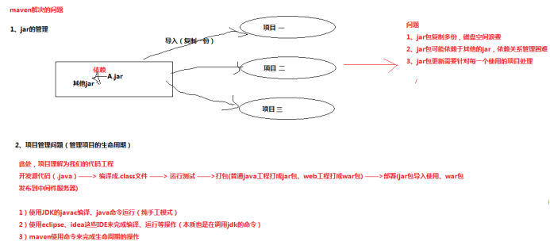

l 目前存在的问题

运用我们目前学习的技术已经可以开发一个小型的项目了，但是在实际开发中，我们的项目规模要复杂的多，遇到的问题也更多！比如：

1、jar包的管理：多个项目依赖同一个jar包，要复制多次，jar升级时又得重新复制多次，jar之间还可能有多重依赖关系，容易管理混乱

2、项目的管理：项目规模越来越大，需要拆分成多个子模块，模块之间的相互依赖关系需要统一管理，并且项目生命周期中的编译，打包，测试，运行等步骤都需要统一管理

l 如何解决？

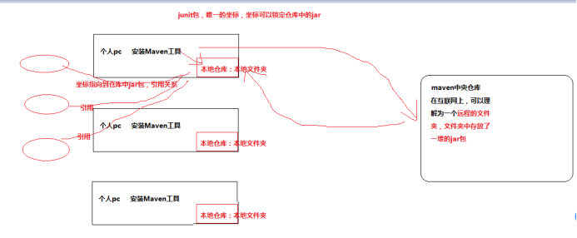

开发一个工具对jar包和项目进行统一的管理，比如：

把jar包都编个坐标，记录并存放在一个地方（这个地方称作为仓库），项目中要用哪个jar就根据坐标来仓库中找就行了；

对项目生命周期和模块进行统一管理，能够自动化的执行编译，打包，测试，运行等操作。

而我们想到的这些解决方案，早就有大牛帮我们实现好了，那就是Maven！

总结：通俗的说:maven就是用来管理jar包+管理项目

注意：这些工具都是帮助/辅助我们工作的，我们最终的开发产出物都是代码

**2．初识Maven**

l 官网

<http://maven.apache.org/>

l 百科介绍

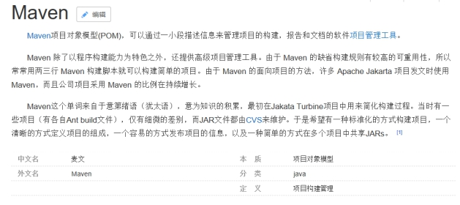

l 说人话

Maven是一个项目管理工具，可以对项目和jar包进行统一个管理，包括：项目的构建（执行项目的生命周期）、项目的生命周期（编译、测试、打包、部署等）、项目的模块依赖关系和jar包的依赖关系

l Jar包管理

l 自动化的项目构建

**3．Maven的相关概念**

**（1）项目对象模型（POM）**

Project Object Model：POM对象模型，其实就是一个xml文件，名字叫做pom.xml，每个Maven工程中都有一个pom.xml文件，定义工程（所依赖的jar包）、（本工程的坐标、打包（jar/war）运行方式）。

Maven通过坐标对项目工程所依赖的jar包统一规范管理

企业使用时，也叫做GAV坐标

Maven的坐标使用如下三个量在 Maven 的仓库中唯一的确定一个jar。

[1] groupid：公司或组织的域名倒序+[当前项目名称]

[2] artifactId：当前项目的模块名称

[3] version：当前模块的版本

例如：要引入junit的测试jar，只需要在pom.xml配置文件中配置引入junit的坐标即可

<dependency>

<groupId>junit</groupId>

<artifactId>junit</artifactId>

<version>**4.12**</version>

<scope>test</scope>

</dependency>

**（2）生命周期**

l 清理、编译、测试、报告 、打包、部署、站点生成。

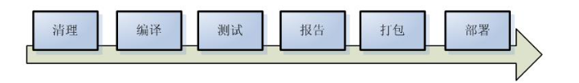

①清理：删除以前的编译结果，为重新编译做好准备。

②编译：将Java 源程序编译为字节码文件。

③测试：针对项目中的关键点进行测试，确保项目在迭代开发过程中关键点的正确性。

④报告：在每一次测试后以标准的格式记录和展示测试结果。

⑤打包：将一个包含诸多文件的工程封装为一个压缩文件用于安装或部署。Java 工程对应 jar 包，Web工程对应 war 包。

⑥安装：在 Maven 环境下特指将打包的结果——jar 包安装到本地仓库中或把 war包安装到web容器中。

⑦部署：将打包的结果部署到远程仓库或将war包部署到服务器上运行。

**（3）Maven项目标准目录结构**

Maven是约定思想的体现，约定>配置>编程，maven之前有一个ant工具（告诉它你的源代码在哪个路径下，然后编译输出到哪个路径）

l Maven工程有自己标准的目录结构。

而 Maven 正是因为指定了特定目录保存文件才能够对我们的 Java 工程进行自动化构建(就是自动执行上面的生命周期)。

l 标准目录结构示例

Project

|-src

| |-main

| | |-java —— 存放项目的.java文件

| | |-resources ——存放项目资源文件，如spring, hibernate配置文件

​ |-webapp —— webapp目录是web工程的主目录

​ |-WEB-INF

​ |-web.xml

| |-test

| |-java —— 存放所有测试.java文件，如JUnit测试类

| |-resources —— 测试资源文件

|-target ——目标文件输出位置例如.class、.jar、.war文件

|-pom.xml ——maven项目核心配置文件

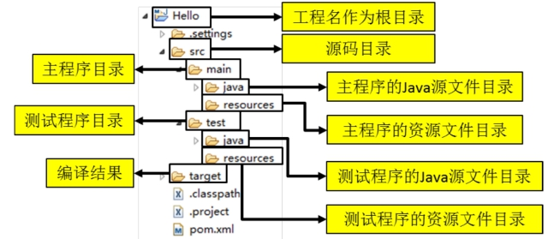

**（4）Maven插件**

maven 管理项目生命周期过程都是基于插件完成的，例如：开发中使用的tomcat插件。

**（5）Maven仓库**

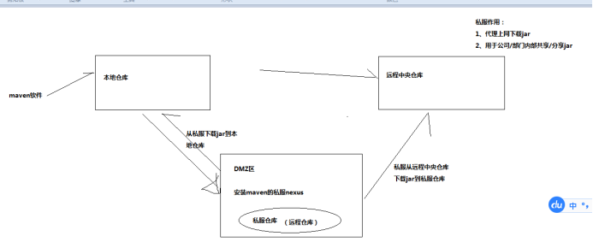

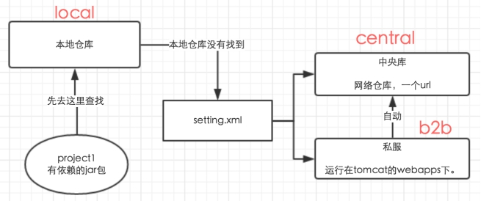

| **仓库名称** | **作用** |
| --- | --- |
| 本地仓库 | 相当于缓存，工程第一次会从远程仓库（互联网）去下载jar 包，将jar包存在本地仓库（在程序员的电脑上）。第二次不需要从远程仓库去下载。先从本地仓库找，如果找不到才会去远程仓库找。 |
| 中央仓库（远程仓库） | 是一种远程仓库，仓库中的jar包由专业团队（maven团队）统一维护。里面存放了全世界大多数流行开源软件jar包中央仓库的地址：<http://mvnrepository.com/tags/maven> |
| 私服（远程仓库） | 在公司内部架设一台私服，其它公司架设一台仓库，对外公开。 |

**4．使用Maven的好处**

通过上边介绍传统项目和maven项目在项目构建及依赖管理方面的区别，maven有如下的好处：

1、自动构建（生命周期管理）：maven对项目构建的过程进行标准化，通过一个命令即可完成构建过程。

2、依赖管理：maven工程不用手动导jar包，通过在pom.xml中定义坐标从maven仓库自动下载，方便且不易出错。

3、跨平台：maven命令可在window、linux上使用，命令无差别。

4、提升效率：遵循maven规范开发有利于提高大型团队的开发效率，降低项目的维护成本，大公司都会考虑使用maven来构建项目。

​ 团队>个人

**二、Maven实战[应用]**

**1．安装配置**

l 下载

<http://maven.apache.org/download.cgi>

l 安装

解压到指定软件安装目录即可

l 目录介绍

bin：存放执行脚本文件的地方

boot：存放一些扩展的地方

conf：maven的核心配置文件存放的路径

lib：maven的依赖包

l 配置环境变量

1、配置JAVA_HOME和MAVEN_HOME

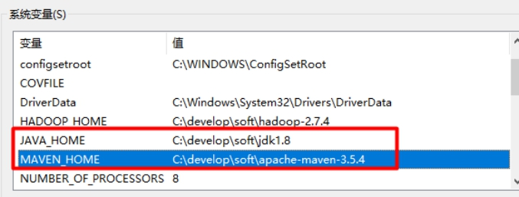

2.配置path

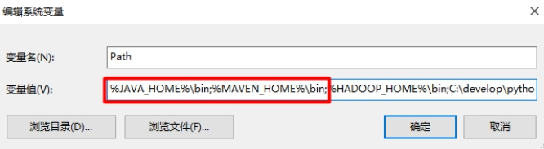

l 验证

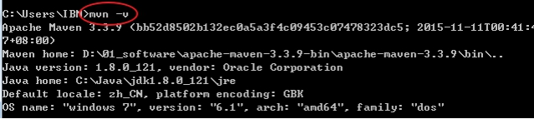

l 配置本地仓库

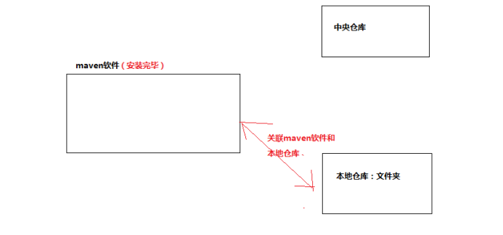

1.在maven的安装目录中conf/ settings.xml文件，在这里配置本地仓库

指定本地仓库位置(默认在 user.dir/.m2/repository，user.dir/.m2/repository，{user.dir}表示windows用户目录)

​ C:\develop\repository

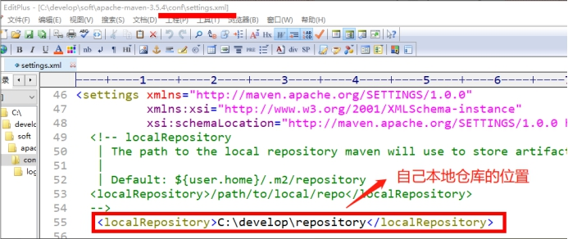

2.指定阿里云镜像位置（中央仓库默认不用配置，此处只是使用阿里云镜像替代中央仓库，提高jar的下载速度）

<mirror>

<id>alimaven</id>

<name>aliyunmaven</name>

<url>http://maven.aliyun.com/nexus/content/groups/public/</url>

<mirrorOf>central</mirrorOf>

</mirror>

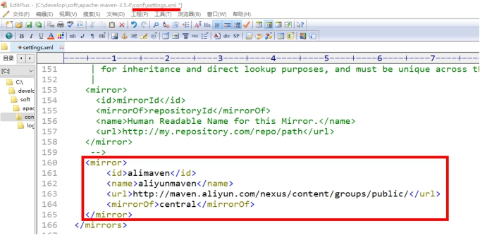

**2．Eclipse关联Maven**

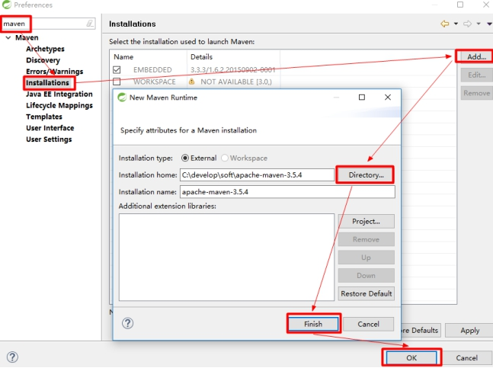

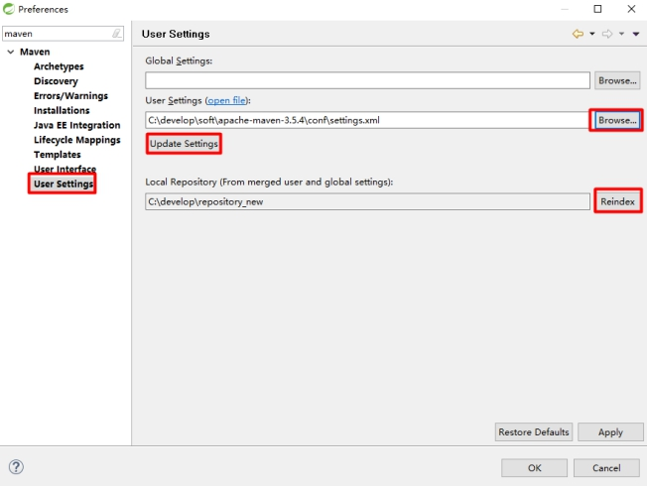

**3．IDEA关联Maven**

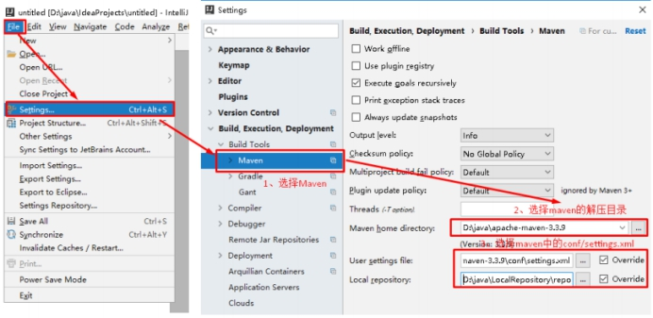

**4．使用Maven管理项目(重点)**

l 目录规范

使用maven创建的工程我们称它为maven工程，maven工程具有一定的目录规范，如下：

src/main/java —— 存放项目的.java文件

src/main/resources —— 存放项目资源文件，如spring,hibernate配置文件

src/test/java —— 存放所有单元测试.java文件，如JUnit测试类

src/test/resources —— 测试资源文件

target —— 项目输出位置，编译后的class文件会输出到此目录

pom.xml ——maven项目核心配置文件

l 项目示例

下面是一个完整的使用Maven管理的JavaWeb项目的目录结构

Project

|-src

| |-main

| | |-java —— 存放项目的.java文件

| | |-resources —— 存放项目资源文件，如spring, hibernate配置文件

​ |-webapp —— webapp目录是web工程的主目录

​ |-WEB-INF

​ |-web.xml

| |-test

| |-java ——存放所有测试.java文件，如JUnit测试类

| |-resources —— 测试资源文件

|-target —— 目标文件输出位置例如.class、.jar、.war文件

|-pom.xml ——maven项目核心配置文件

**Maven骨架：其实就是maven创建不同的项目结构**

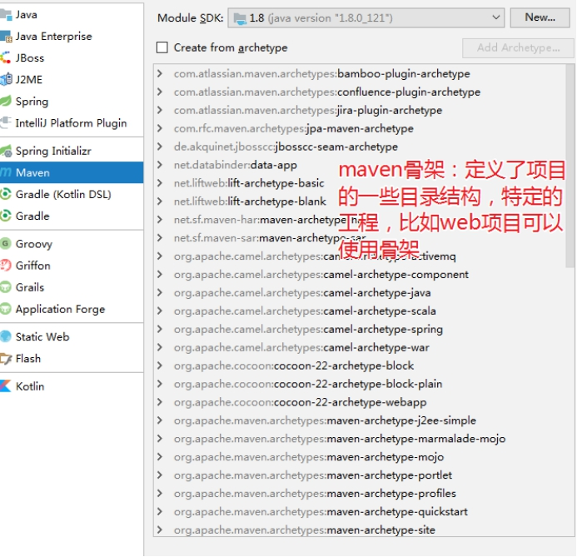

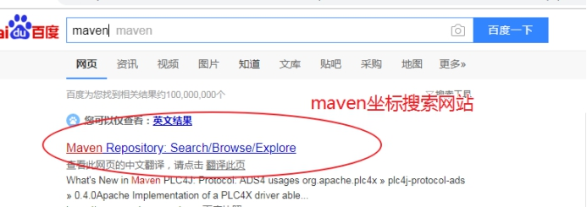

**（1）普通Java项目**

**①创建项目**

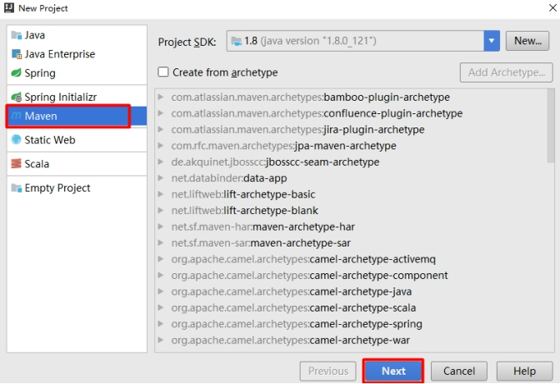

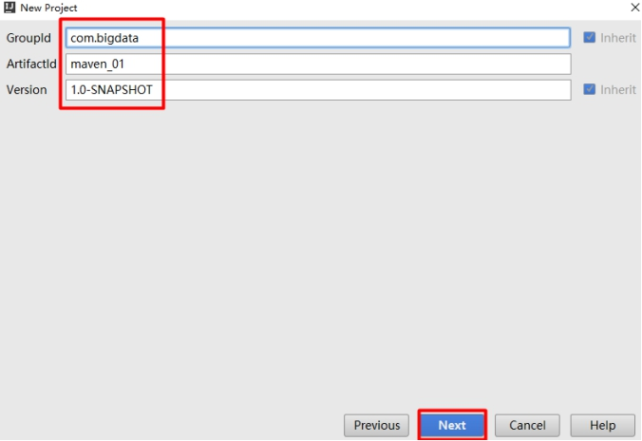



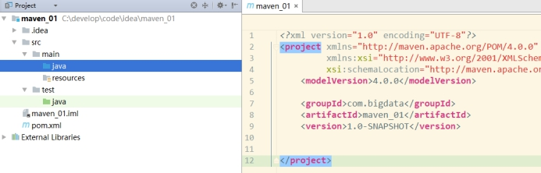

**②编写代码**

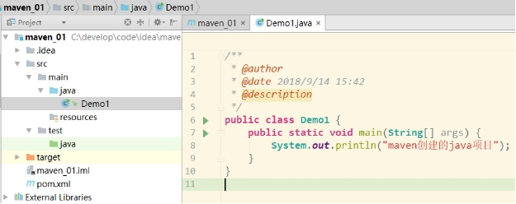

**③编写测试**

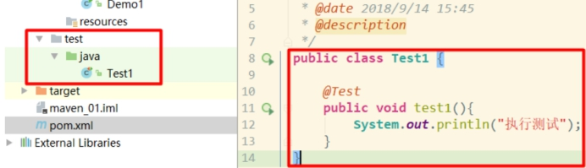

l 添加Test依赖

可以通过<http://mvnrepository.com/tags/maven>网址搜索jar包的坐标

<dependencies>

<dependency>

<groupId>junit</groupId>

<artifactId>junit</artifactId>

<version>4.12</version>

</dependency>

</dependencies>

配置maven的编译级别

<!--编译插件，可以配置编译版本，因为maven默认是按照1.5进行编译的-->

<build>

<plugins>

<plugin>

<groupId>org.apache.maven.plugins</groupId>

<artifactId>maven-compiler-plugin</artifactId>

<version>3.1</version>

<configuration>

<source>1.8</source>

<target>1.8</target>

<encoding>utf-8</encoding>

</configuration>

</plugin>

</plugins>

</build>

测试用例（Use Case）：针对一个功能或者一个功能点的测试逻辑

**（2）JavaWeb项目**

**①创建项目**

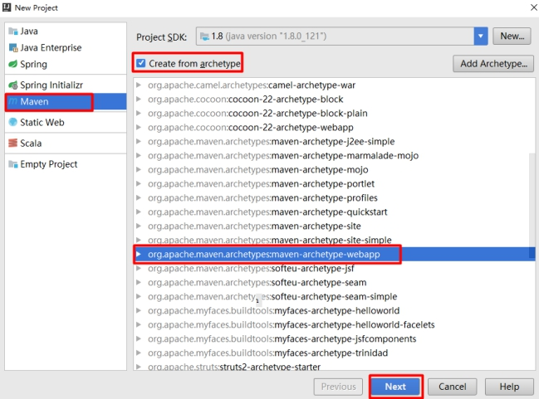

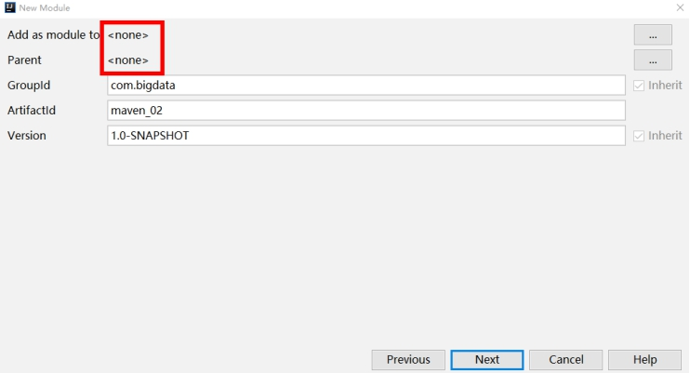

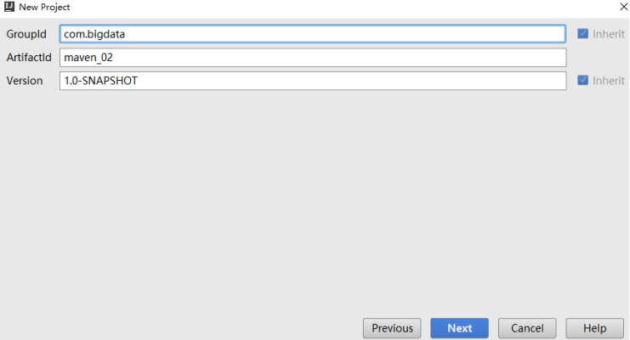

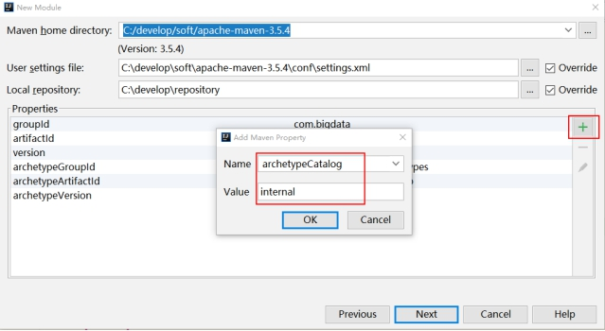

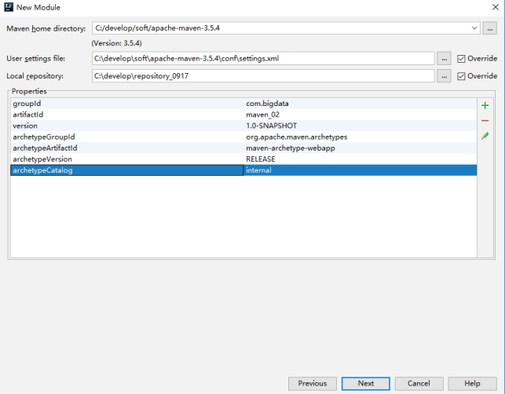

l 解决IntelliJ IDEA创建Maven项目速度慢问题

<https://www.cnblogs.com/del88/p/6286887.html>

增加属性：archetypeCatalog=internal

或者

全局属性

**在maven的VM Options加上** **-DarchetypeCatalog=internal** **参数，如下：**

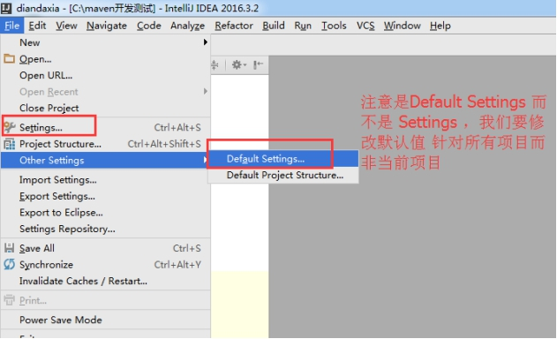

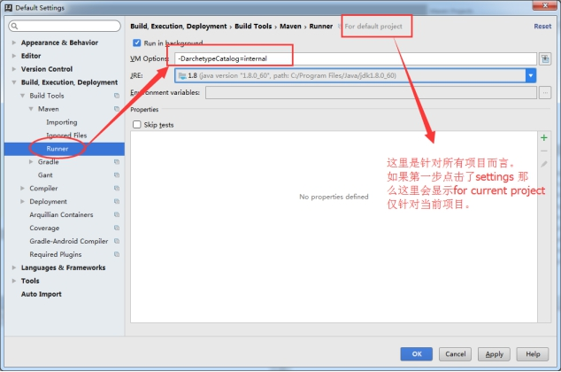

**②完善目录**

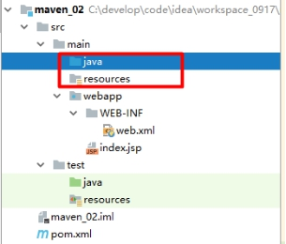

**③添加依赖**

**<?xml version="1.0" encoding="UTF-8"?>**

<project xmlns="http://maven.apache.org/POM/4.0.0" xmlns:xsi="http://www.w3.org/2001/XMLSchema-instance"

xsi:schemaLocation="http://maven.apache.org/POM/4.0.0 http://maven.apache.org/xsd/maven-4.0.0.xsd">

<modelVersion>4.0.0</modelVersion>

<groupId>com.bigdata</groupId>

<artifactId>maven_02</artifactId>

<version>1.0-SNAPSHOT</version>

<packaging>war</packaging>

<properties>

<project.build.sourceEncoding>UTF-8</project.build.sourceEncoding>

<maven.compiler.source>1.8</maven.compiler.source>

<maven.compiler.target>1.8</maven.compiler.target>

</properties>

<dependencies>

<dependency>

<groupId>junit</groupId>

<artifactId>junit</artifactId>

<version>4.12</version>

<scope>test</scope>

</dependency>

<!-- Servlet -->

<dependency>

<groupId>javax.servlet</groupId>

<artifactId>javax.servlet-api</artifactId>

<version>3.1.0</version>

<!--只需编译无需打包,tomcat自带-->

<scope>provided</scope>

</dependency>

<!-- JSP -->

<dependency>

<groupId>javax.servlet.jsp</groupId>

<artifactId>jsp-api</artifactId>

<version>2.2</version>

<!--只需编译无需打包,tomcat自带-->

<scope>provided</scope>

</dependency>

<!-- JSTL -->

<dependency>

<groupId>javax.servlet</groupId>

<artifactId>jstl</artifactId>

<version>1.2</version>

<!--只是运行时依赖-->

<scope>runtime</scope>

</dependency>

</dependencies>

<build>

<plugins>

<!--配置编译级别-->

<plugin>

<groupId>org.apache.maven.plugins</groupId>

<artifactId>maven-compiler-plugin</artifactId>

<version>3.1</version>

<configuration>

<source>1.8</source>

<target>1.8</target>

</configuration>

</plugin>

<!--打包跳过单元测试-->

<plugin>

<groupId>org.apache.maven.plugins</groupId>

<artifactId>maven-surefire-plugin</artifactId>

<version>2.18.1</version>

<configuration>

<skipTests>true</skipTests>

</configuration>

</plugin>

<!-- Tomcat -->

<plugin>

<groupId>org.apache.tomcat.maven</groupId>

<artifactId>tomcat7-maven-plugin</artifactId>

<version>2.2</version>

<configuration>

<path>/${project.artifactId}</path>

<port>8080</port>

</configuration>

</plugin>

</plugins>

</build>

</project>

**④编写代码**

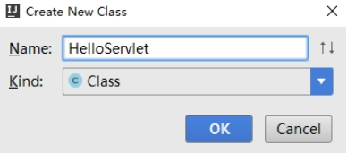

**import** **javax.servlet.ServletException**;

**import** **javax.servlet.annotation.WebServlet**;

**import** **javax.servlet.http.HttpServlet**;

**import** **javax.servlet.http.HttpServletRequest**;

**import** **javax.servlet.http.HttpServletResponse**;

**import** **java.io.IOException**;

**import** **java.util.Date**;

@WebServlet("/hello")

**public** **class** **HelloServlet** **extends** **HttpServlet** {

@Override

**protected** **void** **doGet**(**HttpServletRequest** req, **HttpServletResponse** resp) **throws** **ServletException**, **IOException** {

doPost(req, resp);

}

@Override

**protected** **void** **doPost**(**HttpServletRequest** req, **HttpServletResponse** resp) **throws** **ServletException**, **IOException** {

resp.getWriter().write(**new** **Date**().toString());

}

}

**⑤部署运行**

l 添加到外置Tomcat运行

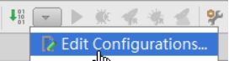

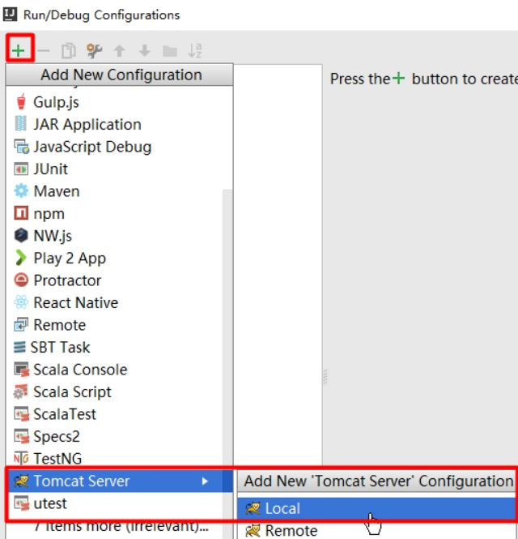

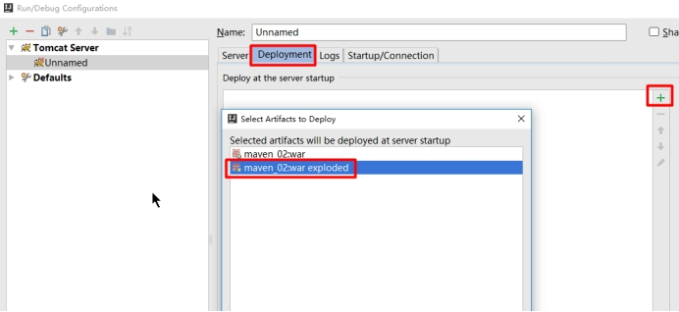

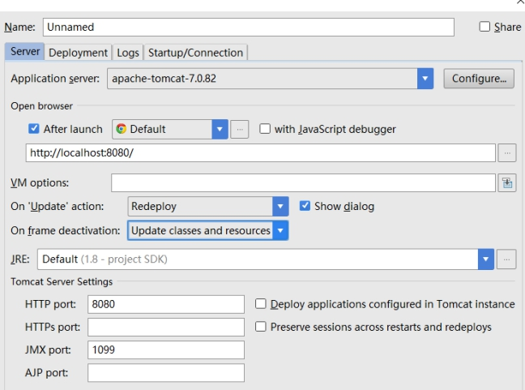

<http://localhost:8080/hello>

l 使用Tomcat插件运行

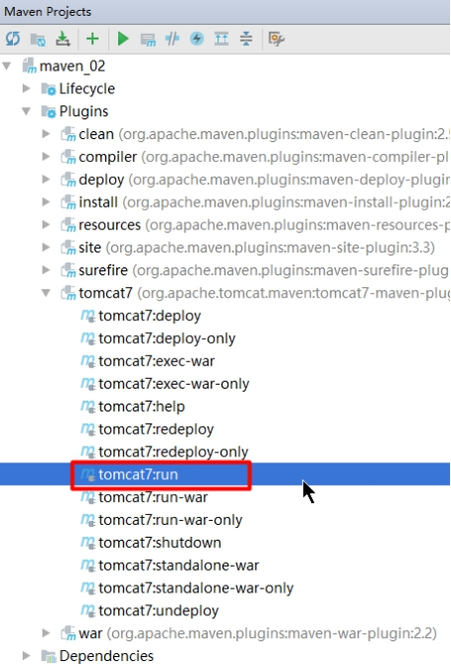

或手动指定命令

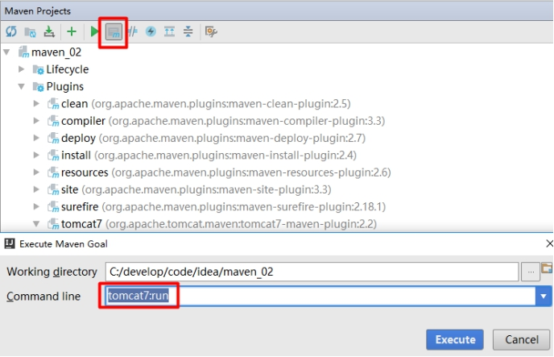

**5．常见Maven命令**

**（1）clean**

clean是maven工程的清理命令，执行 clean会删除整个target目录及内容。

**（2）compile**

compile是maven工程的编译命令，作用是将src/main/java下的文件编译为class文件输出到target目录下。

**（3）test**

test是maven工程的测试命令，会执行src/test/java下的单元测试类。

注意：

1、需要注掉pom.xml中打包跳过测试那一段

2、Maven要求测试类放在src/test/java目录下，且测试方法的

类名以Test结尾、方法名以test开头

**（4）package**

package是maven工程的打包命令，对于java工程执行package打成jar包，对于web工程打成war包。

**（5）install**

install是maven工程的安装命令，执行install将项目打成jar包或war包发布到本地仓库。

**三、Maven扩展(了解)**

**1．Maven的生命周期**

l 何为生命周期？

• Maven生命周期就是为了对所有的构建过程进行抽象和统一

• 包括项目清理，初始化，编译，打包，测试，部署等几乎所有构建步骤

l Maven三大生命周期

生命周期Maven有三套相互独立的生命周期，

• clean：在进行真正的构建之前进行一些清理工作

• default：构建的核心部分，编译，测试，打包，部署等等

• site：生成项目报告，站点，发布站点

它们是相互独立的，你可以仅仅调用clean来清理工作目录，仅仅调用site来生成站点。当然你也可以直接运行 mvn clean install site 运行所有这三套生命周期。

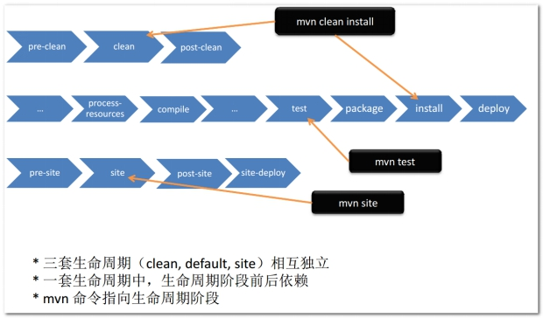

**（1）clean生命周期**

clean生命周期每套生命周期都由一组阶段(Phase)组成，我们平时在命令行输入的命令总会对应于一个特定的阶段。比如，运行mvn clean ，这个的clean是Clean生命周期的一个阶段。有Clean生命周期，也有clean阶段。Clean生命周期一共包含了三个阶段：

l pre-clean 执行一些需要在clean之前完成的工作

l clean 移除所有上一次构建生成的文件

l post-clean 执行一些需要在clean之后立刻完成的工作

mvn clean 中的clean就是上面的clean，在一个生命周期中，运行某个阶段的时候，它之前的所有阶段都会被运行，也就是说，mvn clean 等同于 mvn pre-clean clean ，如果我们运行 mvn post-clean ，那么 pre-clean，clean 都会被运行。这是Maven很重要的一个规则，可以大大简化命令行的输入。

**（2）site生命周期**

l pre-site 执行一些需要在生成站点文档之前完成的工作

l site 生成项目的站点文档

l post-site 执行一些需要在生成站点文档之后完成的工作，并且为部署做准备

l site-deploy 将生成的站点文档部署到特定的服务器上

这里经常用到的是site阶段和site-deploy阶段，用以生成和发布Maven站点，这可是Maven相当强大的功能，Manager比较喜欢，文档及统计数据自动生成，很好看。

**（3）default生命周期**

l Default生命周期

Default生命周期是Maven生命周期中最重要的一个，绝大部分工作都发生在这个生命周期中。这里，只解释一些比较重要和常用的阶段：

l validate

l generate-sources

l process-sources

l generate-resources

l process-resources 复制并处理资源文件，至目标目录，准备打包。

l compile 编译项目的源代码。

l process-classes

l generate-test-sources

l process-test-sources

l generate-test-resources

l process-test-resources 复制并处理资源文件，至目标测试目录。

l test-compile 编译测试源代码。

l process-test-classes

l test 使用合适的单元测试框架运行测试。这些测试代码不会被打包或部署。

l prepare-package

l package 接受编译好的代码，打包成可发布的格式，如 JAR 。

l pre-integration-test

l integration-test

l post-integration-test

l verify

l install 将包安装至本地仓库，以让其它项目依赖。

l deploy 将最终的包复制到远程的仓库，以让其它开发人员与项目共享。

运行任何一个阶段的时候，它前面的所有阶段都会被运行

这也就是为什么我们运行mvn install 命令的时候，代码会被编译，测试，打包。

注意：default生命周期中不包含clean,开发中如果修改代码后打包运行没有更改的效果,需要重新执行clean命令

**2．Maven依赖范围**

依赖：项目需要依靠一个jar

依赖范围：依赖一个jar，并不一定是在项目整个生命周期都需要它，可能只是在某一个阶段需要，那么依赖范围就是在定义在哪些阶段依赖这个jar

A依赖B，需要在A的pom.xml文件中添加B的坐标，大家注意到我们之前添加坐标时还有写了一个scope ，这是依赖的范围。

scope有几个可选值， 如：

1、compile： 默认值，表示编译依赖范围。即编译、测试、运行时都需要，会被打包。（默认值compile表明该jar一直全程存在/需要）

2、test：表示测试依赖范围。即测试时需要，编译和运行时不需要，不会被打包。比如：junit。

3、provided：表示已提供依赖范围。即编译、测试时需要，运行时不需要，不会被打包。比如：servlet-api和jsp-api被tomcat容器提供。

服务器本身会提供这些jar，避免和服务器上的这些包冲突

4、runtime:表示运行时提供依赖范围。即编译时不需要，运行和测试时需要，会被打包。比如：jstl、jdbc驱动。

5、system：system范围依赖与provided类似，但是你必须显式的提供一个对于本地系统中JAR文件的路径，需要指定systemPath磁盘路径，system依赖不推荐使用。

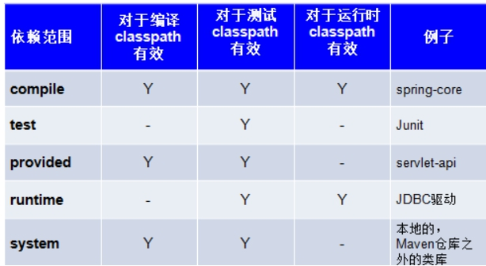

l 测试各个scope

package打war观察jsp-api和servlet-api是否在war中存在？不在

package打war观察mysql-connctor-java是否在war中存在？在

<dependency>

<groupId>junit</groupId>

<artifactId>junit</artifactId>

<version>4.12</version>

<scope>test</scope>

</dependency>

<!-- Servlet -->

<dependency>

<groupId>javax.servlet</groupId>

<artifactId>javax.servlet-api</artifactId>

<version>3.1.0</version>

<!--只需编译无需打包,tomcat自带-->

<scope>provided</scope>

</dependency>

<!-- JSP -->

<dependency>

<groupId>javax.servlet.jsp</groupId>

<artifactId>jsp-api</artifactId>

<version>2.2</version>

<!--只需编译无需打包,tomcat自带-->

<scope>provided</scope>

</dependency>

<!-- JSTL -->

<dependency>

<groupId>javax.servlet</groupId>

<artifactId>jstl</artifactId>

<version>1.2</version>

<!--只是运行时依赖-->

<scope>runtime</scope>

</dependency>

<dependency>

<groupId>mysql</groupId>

<artifactId>mysql-connector-java</artifactId>

<version>5.1.40</version>

<scope>runtime</scope>

</dependency>

l 测试总结：

ü 默认引入 的jar包 ---compile 【默认范围 可以不写】（编译、测试、运行 都有效 ）

ü servlet-api 、jsp-api ---provided （编译、测试 有效， 运行时无效 防止和tomcat下jar冲突）

ü jdbc驱动jar包 ---runtime （测试、运行 有效 ）

ü junit ---test （测试有效）

依赖范围由强到弱的顺序是：compile>provided>runtime>test

总结：

开发中一般使用默认compile即可,如果有错误再进行修改,修改的原则也很简单记住常用的几个provided:servlet和jsp

**3．Maven的插件(增强功能)**

l Maven的核心仅仅定义了抽象的生命周期，具体的任务都是交由插件完成的，每个插件都能实现多个功能，每个功能就是一个插件目标

l maven插件可以完成一些特定的功能。例如，集成jdk插件可以方便的修改项目的编译环境；集成tomcat插件后，无需安装tomcat服务器就可以运行tomcat进行项目的发布与测试。

l 在pom.xml中通过plugin标签引入maven的功能插件。

<plugins>

<!-- Compile -->

<plugin>

<groupId>org.apache.maven.plugins</groupId>

<artifactId>maven-compiler-plugin</artifactId>

<version>3.3</version>

<configuration>

<source>1.8</source>

<target>1.8</target>

<encoding>UTF-8</encoding>

</configuration>

</plugin>

<!-- 打包跳过Test -->

<plugin>

<groupId>org.apache.maven.plugins</groupId>

<artifactId>maven-surefire-plugin</artifactId>

<version>2.18.1</version>

<configuration>

<skipTests>true</skipTests>

</configuration>

</plugin>

<!-- 配置Tomcat插件 -->

<plugin>

<groupId>org.apache.tomcat.maven</groupId>

<artifactId>tomcat7-maven-plugin</artifactId>

<version>2.2</version>

<configuration>

<!--<path>/${project.artifactId}</path>-->

<path>/</path>

<port>80</port>

</configuration>

</plugin>

<!-- maven的源码打包插件 -->

<plugin>

<artifactId>maven-source-plugin</artifactId>

<version>2.4</version>

<executions>

<execution>

<phase>package</phase>

<goals>

<goal>jar-no-fork</goal>

</goals>

</execution>

</executions>

</plugin>

<!-- 资源文件拷贝插件 -->

<plugin>

<groupId>org.apache.maven.plugins</groupId>

<artifactId>maven-resources-plugin</artifactId>

<version>2.7</version>

<executions>

<execution>

<id>copy-xmls</id>

<phase>process-sources</phase>

<goals>

<goal>copy-resources</goal>

</goals>

<configuration>

<outputDirectory>${basedir}/target/classes</outputDirectory>

<resources>

<resource>

<directory>${basedir}/src/main/java</directory>

<includes>

<include>**/*.xml</include>

</includes>

</resource>

<resource>

<directory>${basedir}/src/main/resources</directory>

<includes>

<include>**/*.xml</include>

</includes>

</resource>

</resources>

</configuration>

</execution>

</executions>

</plugin>

</plugins>

**四、Maven构建SSM工程[应用]**

l 需求：SSM整合实现查询商品列表

l 整合思路回顾

SSM=(Mybatis+Spring)+SpringMVC

​ =(Dao层+Service层)+Web层

Dao层和Service分别开发完毕之后，然后按照三个整合目标完成后续工作：

目标1：数据库连接池和数据库事务交给Spring管理

目标2：SqlSessionFactory作为单例交给Spring管理

目标3：Spring扫描Mapper接口创建并管理Mapper代理对象，我们使用的时候直接去容器中拿到Mapper代理对象进行使用

测试Mybatis+Spring

再整合SpringMVC（相当于在已有整合工程的基础上开发SpringMVC的入门案例）

细节1：Controller层扫描应该配置在Springmvc的配置文件中

细节2：Spring框架使用监听器启动（配置在web.xml中）

l POM.xml

注意：以后到公司使用Maven也是这样，引入一个Jar包需要三步：定义版本、锁定版本、引入jar包；但是这么干未免太过麻烦，所以每个公司都有自己的POM文件模板，项目经理会提供给你你直接使用即可，比如像我们今天的项目就需要一个这样的模板

**（一）依赖传递[理解]**

在Maven的POM文件中导入一个jar的坐标，那么Maven会把这个jar所依赖的jar全部下载下来，这种机制就叫做**依赖传递**。

​ 我们**直接导入的jar叫做直接依赖**；由Maven补全的jar叫做**间接依赖**。

**（二）依赖冲突的解决[理解]**

l 第一声明者优先原则：哪个jar坐标导入在前（pom文件中该jar的坐标配置在上面），依赖jar的版本和这个jar的版本保持一致

l 路径近者优先原则：在pom.xml中明确配置了某一个jar的版本（明确告诉maven我要使用哪个版本，那就是用哪个版本），那么就以此为准

l 版本锁定：**好处在父子工程中体现的更明显**

**（三）搭建SSM工程[应用]**

**1．新建一个 ssm_maven 项目,使用下图选中的骨架**

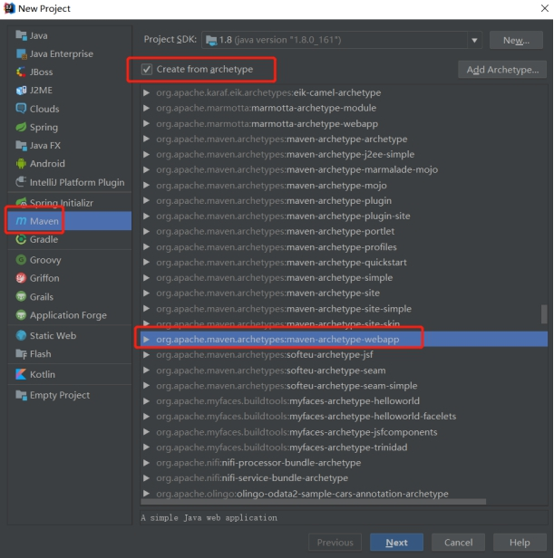

**2．下一步填写坐标**

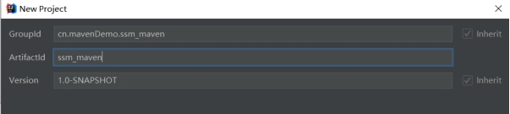

**3．确认是否使用的自己的私服，然后直接下一步完成**

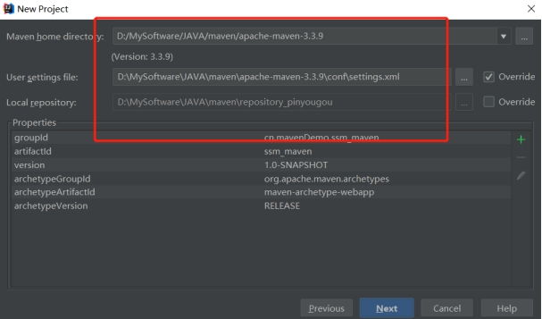

**4．在 main 目录下新建 java 和 resources 文件夹**

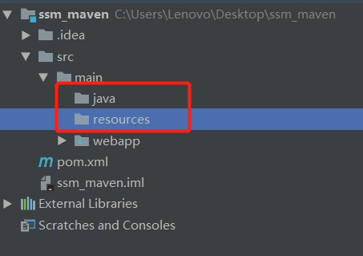

**5．把 java 和 resources 文件夹转成 source root**

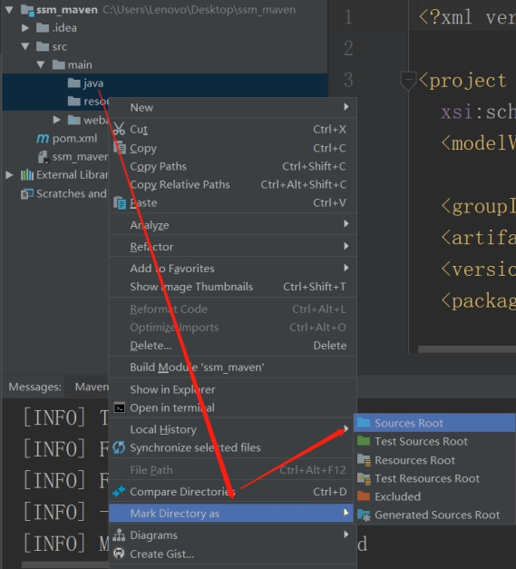

**6．修改编译版本，在 pom.xml 文件中添加**

<build>

<plugins>

<!-- 设置编译版本为 1.8 -->

<plugin>

<groupId>org.apache.maven.plugins</groupId>

<artifactId>maven-compiler-plugin</artifactId>

<version>3.1</version >

<configuration>

<source>1.8</source>

<target>1.8</target>

<encoding>UTF-8</encoding>

</configuration>

</plugin>

</plugins>

</build>

**7．定义 pom.xml**

maven 工程首先要识别依赖，web 工程实现 SSM 整合，需要依赖 spring-webmvc5.0.2、

spring5.0.2、mybatis3.4.5 等，在 pom.xml 添加工程如下依赖：（在实际企业开发中会有专门得人来编写 pom.xml）

分两步：

1）锁定依赖版本

2）添加依赖

<groupId>com.mavenDemo.maven</groupId>

<artifactId>ssm_maven</artifactId>

<version>1.0-SNAPSHOT</version>

<packaging>war</packaging>

<!-- POM文件模板开始 -->

<properties>

<!-- 项目编码 -->

<project.build.sourceEncoding>UTF-8</project.build.sourceEncoding>

<!-- 编译及输出的时候应用那个版本的jdk -->

<maven.compiler.source>1.7</maven.compiler.source>

<maven.compiler.target>1.7</maven.compiler.target>

<!-- 定义spring的版本 -->

<spring.version>5.0.2.RELEASE</spring.version>

</properties>

<dependencyManagement>

<dependencies>

<!-- 底层容器 -->

<!-- SpringBean管理 -->

<dependency>

<groupId>org.springframework</groupId>

<artifactId>spring-beans</artifactId>

<version>${spring.version}</version>

</dependency>

<!-- Spring IOC管理 -->

<dependency>

<groupId>org.springframework</groupId>

<artifactId>spring-context</artifactId>

<version>${spring.version}</version>

</dependency>

<!-- Spring AOP管理 -->

<dependency>

<groupId>org.springframework</groupId>

<artifactId>spring-aop</artifactId>

<version>${spring.version}</version>

</dependency>

<!-- 切面功能包里面包含了我们用的切面切入点织入等功能-->

<dependency>

<groupId>org.aspectj</groupId>

<artifactId>aspectjweaver</artifactId>

<version>1.8.7</version>

</dependency>

<!-- 数据库操作 -->

<!-- mybatis的核心包 -->

<dependency>

<groupId>org.mybatis</groupId>

<artifactId>mybatis</artifactId>

<version>3.4.5</version>

</dependency>

<!-- mybatis与spring的整合包 -->

<dependency>

<groupId>org.mybatis</groupId>

<artifactId>mybatis-spring</artifactId>

<version>1.3.1</version>

</dependency>

<!-- 事务操作 -->

<dependency>

<groupId>org.springframework</groupId>

<artifactId>spring-tx</artifactId>

<version>${spring.version}</version>

</dependency>

<!-- JDBC辅助 -->

<dependency>

<groupId>org.springframework</groupId>

<artifactId>spring-jdbc</artifactId>

<version>${spring.version}</version>

</dependency>

<!-- 页面功能 -->

<!-- SpringMVC -->

<dependency>

<groupId>org.springframework</groupId>

<artifactId>spring-webmvc</artifactId>

<version>${spring.version}</version>

</dependency>

<!-- ServletAPI -->

<dependency>

<groupId>javax.servlet</groupId>

<artifactId>jsp-api</artifactId>

<version>2.0</version>

<scope>provided</scope>

</dependency>

<dependency>

<groupId>javax.servlet</groupId>

<artifactId>servlet-api</artifactId>

<version>2.5</version>

<scope>provided</scope>

</dependency>

<!-- JSTL -->

<dependency>

<groupId>jstl</groupId>

<artifactId>jstl</artifactId>

<version>1.2</version>

</dependency>

<dependency>

<groupId>taglibs</groupId>

<artifactId>standard</artifactId>

<version>1.1.2</version>

</dependency>

<!-- 单元测试 -->

<dependency>

<groupId>org.springframework</groupId>

<artifactId>spring-test</artifactId>

<version>${spring.version}</version>

</dependency>

<dependency>

<groupId>junit</groupId>

<artifactId>junit</artifactId>

<version>4.12</version>

</dependency>

</dependencies>

</dependencyManagement>

<dependencies>

<!-- 底层容器 -->

<!-- SpringBean管理 -->

<dependency>

<groupId>org.springframework</groupId>

<artifactId>spring-beans</artifactId>

</dependency>

<!-- Spring IOC管理 -->

<dependency>

<groupId>org.springframework</groupId>

<artifactId>spring-context</artifactId>

</dependency>

<!-- Spring AOP管理 -->

<dependency>

<groupId>org.springframework</groupId>

<artifactId>spring-aop</artifactId>

</dependency>

<!-- 切面功能包里面包含了我们用的切面切入点织入等功能-->

<dependency>

<groupId>org.aspectj</groupId>

<artifactId>aspectjweaver</artifactId>

</dependency>

<!-- 数据库操作 -->

<!-- mybatis的核心包 -->

<dependency>

<groupId>org.mybatis</groupId>

<artifactId>mybatis</artifactId>

</dependency>

<!-- mybatis与spring的整合包 -->

<dependency>

<groupId>org.mybatis</groupId>

<artifactId>mybatis-spring</artifactId>

</dependency>

<!-- 事务操作 -->

<dependency>

<groupId>org.springframework</groupId>

<artifactId>spring-tx</artifactId>

</dependency>

<!-- JDBC辅助 -->

<dependency>

<groupId>org.springframework</groupId>

<artifactId>spring-jdbc</artifactId>

</dependency>

<!-- 页面功能 -->

<!-- SpringMVC -->

<dependency>

<groupId>org.springframework</groupId>

<artifactId>spring-webmvc</artifactId>

</dependency>

<!-- ServletAPI -->

<dependency>

<groupId>javax.servlet</groupId>

<artifactId>jsp-api</artifactId>

</dependency>

<dependency>

<groupId>javax.servlet</groupId>

<artifactId>servlet-api</artifactId>

</dependency>

<!-- JSTL -->

<dependency>

<groupId>jstl</groupId>

<artifactId>jstl</artifactId>

</dependency>

<dependency>

<groupId>taglibs</groupId>

<artifactId>standard</artifactId>

</dependency>

<!-- 单元测试 -->

<dependency>

<groupId>org.springframework</groupId>

<artifactId>spring-test</artifactId>

</dependency>

<dependency>

<groupId>junit</groupId>

<artifactId>junit</artifactId>

</dependency>

<!-- 数据库驱动 -->

<!-- Oracle驱动 -->

<dependency>

<groupId>com.oracle</groupId>

<artifactId>ojdbc14</artifactId>

<version>10.2.0.4.0</version>

</dependency>

<!-- mysql驱动 -->

<dependency>

<groupId>mysql</groupId>

<artifactId>mysql-connector-java</artifactId>

<version>5.1.7</version>

</dependency>

<!-- 数据源 -->

<dependency>

<groupId>commons-dbcp</groupId>

<artifactId>commons-dbcp</artifactId>

<version>1.4</version>

</dependency>

</dependencies>

<!-- POM文件模板结束 -->

**8．Dao 层**

在src/main/java 中定义 dao 接口，实现查询全部：

**（1）pojo 模型类**

在src/main/java 创建模型类

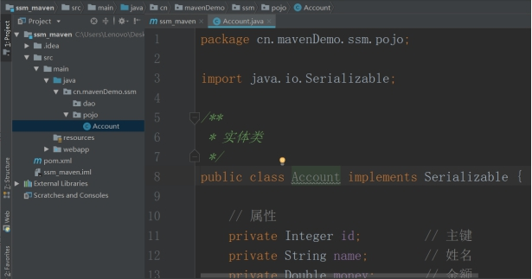

**（2） dao 层代码**

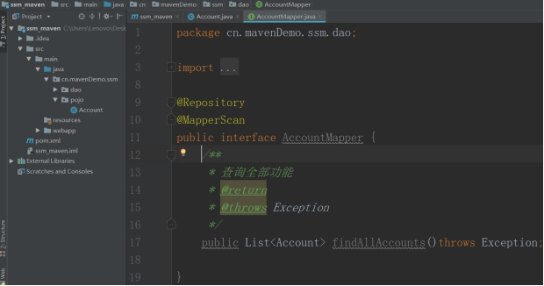

配置文件：注意配置文件的位置

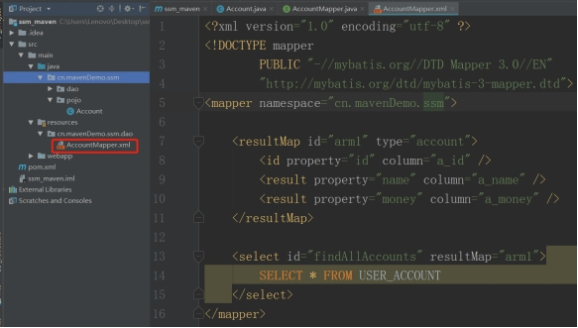

在 src/main/resources 创建 spring-core.xml

<!-- 1. 引入外部的配置文件 -->

<context:property-placeholder location="classpath:ssm.properties" />

<!-- 2. 配置注解bean的包扫描 -->

<context:component-scan base-package="cn.mavenDemo">

<!-- 排除springmvc的Controller注解 -->

<context:exclude-filter type="annotation" expression="org.springframework.stereotype.Controller" />

</context:component-scan>

<!-- 3. 配置数据源 -->

<bean id="dataSource" class="org.apache.commons.dbcp.BasicDataSource">

<!-- 四大属性 -->

<property name="driverClassName" value="${jdbc.driver}" />

<property name="url" value="${jdbc.url}" />

<property name="username" value="${jdbc.username}" />

<property name="password" value="${jdbc.userpass}" />

</bean>

<!-- 4.session 工厂 -->

<bean id="sqlSessionFactory" class="org.mybatis.spring.SqlSessionFactoryBean">

<!-- 绑定数据源 -->

<property name="dataSource" ref="dataSource" />

<!-- 加载配置文件 -->

<property name="configLocation" value="classpath:SqlMapConfig.xml" />

<!-- 加载映射文件 -->

<property name="mapperLocations" value="classpath:com/**/*Mapper.xml" />

</bean>

<!-- 5.mybaits的专用接口扫描 -->

<bean class="org.mybatis.spring.mapper.MapperScannerConfigurer">

<property name="basePackage" value="cn.mavenDemo.ssm.dao" />

</bean>

<!-- 6.事务管理器 -->

<bean id="txManager" class="org.springframework.jdbc.datasource.DataSourceTransactionManager">

<!-- 绑定数据源 -->

<property name="dataSource" ref="dataSource" />

</bean>

<!-- 7.声明式事务 -->

<tx:advice id="txAdvice" transaction-manager="txManager">

<tx:attributes>

<!-- 查询方法 : 只读事务,当前有事务沿用当前的事务,没事务以非事务方式运行,保证快 -->

<tx:method name="find*" read-only="true" propagation="SUPPORTS"/>

<!-- 操作方法 : 非只读,以读已提交数据为事务隔离界别,如果有事务用当前事务,没事创建一个新的始终保持在事务方法中运行 -->

<!-- READ_COMMITTED 读已提交 并发访问速度快 但是不安全 牺牲安全保证速度 -->

<tx:method name="insert*" isolation="READ_COMMITTED" />

<tx:method name="update*" isolation="READ_COMMITTED" />

<tx:method name="delete*" isolation="READ_COMMITTED" />

<tx:method name="*" read-only="true" propagation="SUPPORTS"/>

</tx:attributes>

</tx:advice>

<!-- 8.AOP 代理实现 -->

<aop:config>

<!-- 配置切入点 -->

<aop:pointcut id="serviceCut" expression="execution(* cn.mavenDemo.ssm.service..*.*(..))" />

<!-- 织入 -->

<aop:advisor advice-ref="txAdvice" pointcut-ref="serviceCut" />

</aop:config>

在 src/main/resources 创建SqlMapConfig.xml

**<?xml version="1.0" encoding="UTF-8" ?>**

**<!DOCTYPE configuration**

**PUBLIC "-//mybatis.org//DTD Config 3.0//EN"**

**"http://mybatis.org/dtd/mybatis-3-config.dtd">**

<configuration>

<!-- 1. 显示SQL语句 -->

<settings>

<setting name="logImpl" value="STDOUT_LOGGING"/>

</settings>

<!-- 2. 配置别名包 -->

<typeAliases>

<package name="cn.mavenDemo.pojo" />

</typeAliases>

</configuration>

创建ssm.properties

jdbc.driver = oracle.jdbc.OracleDriver

jdbc.url = jdbc:oracle:thin:@127.0.0.1:1521:orcl

jdbc.username = ssmoperate

jdbc.userpass = orcl

**（3）Service 层**

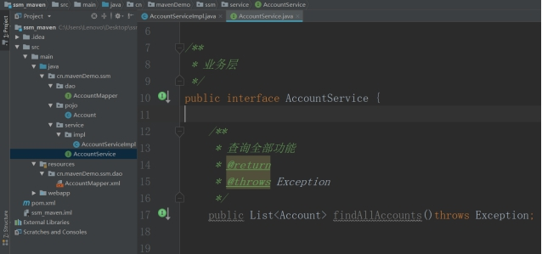

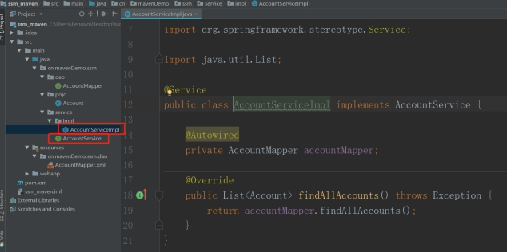

**（4）Web 层**

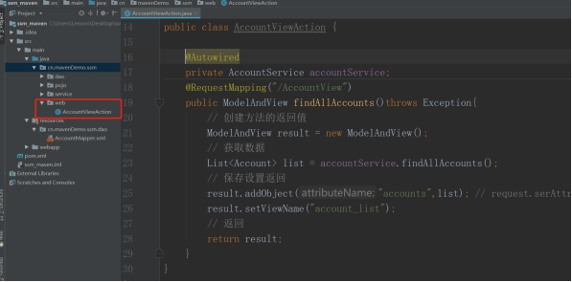

配置文件

在 src/main/resources 创建 spring-mvc.xml

<!-- 1.配置controller注解 -->

<context:component-scan base-package="cn.mavenDemo">

<context:include-filter type="annotation" expression="org.springframework.stereotype.Controller" />

</context:component-scan>

<!-- 2.加载预置的SpringMVC -->

<mvc:annotation-driven />

<!-- 3.配置视图解析器/WEB-INF/pages/account_list.jsp -->

<bean class="org.springframework.web.servlet.view.InternalResourceViewResolver">

<!-- 前缀 -->

<property name="prefix" value="/WEB-INF/pages/" />

<!-- 后缀 -->

<property name="suffix" value=".jsp" />

</bean>

Web.xml

加载 spring 容器，配置 springmvc 前端控制器

**<!DOCTYPE web-app PUBLIC**

**"-//Sun Microsystems, Inc.//DTD Web Application 2.3//EN"**

**"http://java.sun.com/dtd/web-app_2_3.dtd" >**

<web-app>

<display-name>Archetype Created Web Application</display-name>

<!-- 加载spring配置 -->

<context-param>

<param-name>contextConfigLocation</param-name>

<param-value>classpath:spring-core.xml</param-value>

</context-param>

<!-- 过滤器 -->

<filter>

<filter-name>EncodingFilter</filter-name>

<filter-class>org.springframework.web.filter.CharacterEncodingFilter</filter-class>

<init-param>

<param-name>encoding</param-name>

<param-value>UTF-8</param-value>

</init-param>

</filter>

<filter>

<filter-name>RestFulFilter</filter-name>

<filter-class>org.springframework.web.filter.HiddenHttpMethodFilter</filter-class>

</filter>

<filter-mapping>

<filter-name>EncodingFilter</filter-name>

<url-pattern>/*</url-pattern>

</filter-mapping>

<filter-mapping>

<filter-name>RestFulFilter</filter-name>

<url-pattern>/*</url-pattern>

</filter-mapping>

<!-- 配置spring的监听器 -->

<listener>

<listener-class>org.springframework.web.context.ContextLoaderListener</listener-class>

</listener>

<!-- springmvc核心servlet -->

<servlet>

<servlet-name>springmvc</servlet-name>

<servlet-class>org.springframework.web.servlet.DispatcherServlet</servlet-class>

<!-- 加载一下springmvc的配置文件 -->

<init-param>

<param-name>contextConfigLocation</param-name>

<param-value>classpath:spring-mvc.xml</param-value>

</init-param>

</servlet>

<servlet-mapping>

<servlet-name>springmvc</servlet-name>

<url-pattern>/</url-pattern>

</servlet-mapping>

</web-app>

**（5）JSP**

Index.jsp

<%@ page isELIgnored="false" contentType="text/html;charset=UTF-8" language="java" %>

<html>

<head>

<title>系统首页</title>

<script type="text/javascript">

**function** goView() {

window.location.href = "${pageContext.request.contextPath}/AccountViewAction/AccountView";

}

**function** goAdd() {

alert("准备添加");

}

</script>

</head>

<body>

<div>

<h1>欢迎使用账户信息管理系统</h1>

<h3>请选择你要使用的功能 :</h3>

<input type="button" value="添加" onclick="goAdd();" />

&nbsp;&nbsp;&nbsp;&nbsp;

<input type="button" value="查询" onclick="goView();" />

</div>

</body>

</html>

AccountList.jsp

<%@ page isELIgnored="false" contentType="text/html;charset=UTF-8" language="java" %>

<%@taglib prefix="c" uri="http://java.sun.com/jsp/jstl/core" %>

<%@taglib prefix="fmt" uri="http://java.sun.com/jsp/jstl/fmt" %>

<html>

<head>

<title>数据展示</title>

</head>

<body>

<div>

<c:if test="${not empty accounts}">

<table border="1">

<thead>

<tr>

<th>编号</th>

<th>姓名</th>

<th>金额</th>

</tr>

</thead>

<tbody>

<c:forEach items="${accounts}" var="a">

<tr align="center">

<td>${a.id}</td>

<td>${a.name}</td>

<td>

<fmt:formatNumber type="currency" value="${a.money}" />

</td>

</tr>

</c:forEach>

</tbody>

</table>

</c:if>

</div>

</body>

</html>

**（6）运行与调试**

已添加 tomcat7 插件，双击右侧 tomcat7 运行

|  |  |
| --- | --- |
|  | img |

**五、分模块构建工程[应用]**

l 分析

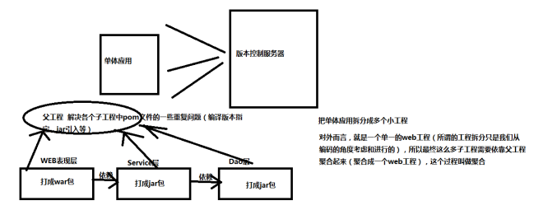

l 分模块开发细节注意

注意：表现层工程web.xml去加载Spring applicationContext开头的配置文件时，我们要使用classpath*

l 理解继承和聚合

**通常继承和聚合同时使用**

**父工程的特征：packing： pom , （jar/war）**

n 何为继承？

继承是为了消除重复，如果将dao、service、web分开创建独立的工程，则每个工程的pom.xml文件中内容存在重复，比如设置编译版本、锁定spring的版本等，可以将这些重复的内容提取出放在父工程的pom.xml中定义

l 何为聚合？

项目开发通常分模块/分工程开发，每个模块开发完成要运行整个工程需要将每个模块聚合在一起，比如：dao、service、web三个工程最终打成一个war包运行

l 依赖范围对传递依赖的影响（了解）

service层依赖于dao层，有一个scope（runtime）

假如dao层依赖于一个jar包A，也有一个scope（test）配置

service能否使用A这个jar？看两个scope的值

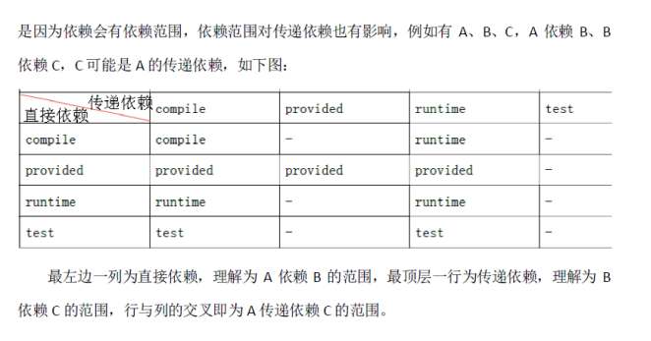

**（一）搭建分模块工程**

基于上边的三个工程分析

继承：创建一个 parent 工程将所需的依赖都配置在 pom 中

聚合：聚合多个模块运行。

**1．需求**

需求描述——将 SSM 工程拆分为多个模块开发：

ssm_dao ssm_service ssm_web

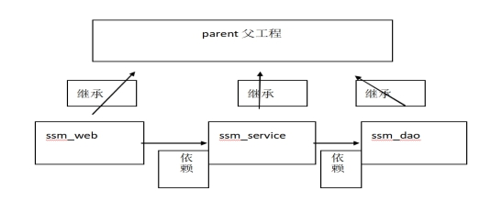

**2．创建父工程maven-parent**

**（1）选择骨架创建父工程**

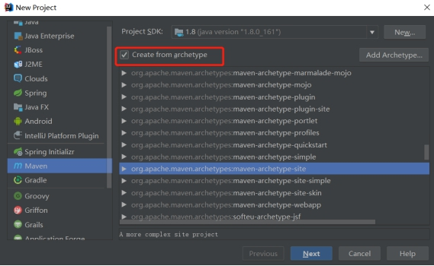

注意代码所在的路径

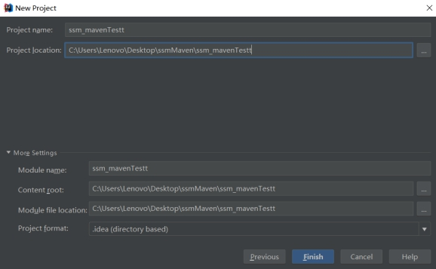

添加项目的打包方式

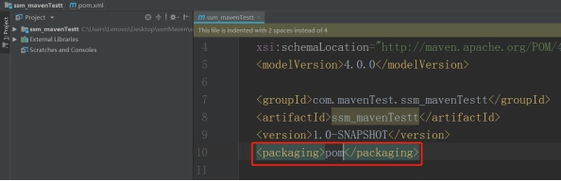

定义 pom.xml

在父工程的 pom.xml 中抽取一些重复的配置的，比如：锁定 jar 包的版本、设置编译版本等。

<properties>

<spring.version>5.0.2.RELEASE</spring.version>

<springmvc.version>5.0.4.RELEASE</springmvc.version> <mybatis.version>3.4.5</mybatis.version>

</properties>

<dependencyManagement>

<dependencies>

<!-- Mybatis -->

<dependency>

<groupId>org.mybatis</groupId>

<artifactId>mybatis</artifactId>

<version>${mybatis.version}</version> </dependency>

<!-- springMVC -->

<dependency>

<groupId>org.springframework</groupId> <artifactId>spring-webmvc</artifactId> <version>${springmvc.version}</version>

</dependency>

<dependency>

<groupId>org.springframework</groupId> <artifactId>spring-context</artifactId> <version>${spring.version}</version>

</dependency>

<!-- spring -->

<dependency>

<groupId>org.springframework</groupId> <artifactId>spring-core</artifactId> <version>${spring.version}</version>

</dependency>

<dependency>

<groupId>org.springframework</groupId> <artifactId>spring-aop</artifactId> <version>${spring.version}</version>

</dependency>

<dependency>

<groupId>org.springframework</groupId><artifactId>spring-web</artifactId>

<version>${spring.version}</version>

</dependency>

<dependency>

<groupId>org.springframework</groupId>

<artifactId>spring-expression</artifactId> <version>${spring.version}</version>

</dependency>

<dependency>

<groupId>org.springframework</groupId> <artifactId>spring-beans</artifactId> <version>${spring.version}</version>

</dependency>

<dependency>

<groupId>org.springframework</groupId> <artifactId>spring-aspects</artifactId> <version>${spring.version}</version>

</dependency>

<dependency>

<groupId>org.springframework</groupId>

<artifactId>spring-context-support</artifactId> <version>${spring.version}</version>

</dependency>

<dependency>

<groupId>org.springframework</groupId> <artifactId>spring-test</artifactId> <version>${spring.version}</version>

</dependency>

<dependency>

<groupId>org.springframework</groupId> <artifactId>spring-jdbc</artifactId> <version>${spring.version}</version>

</dependency>

<dependency>

<groupId>org.springframework</groupId>

<artifactId>spring-tx</artifactId>

<version>${spring.version}</version>

</dependency>

</dependencies>

</dependencyManagement>

<build>

<plugins>

<plugin>

<groupId>org.apache.maven.plugins</groupId>

<artifactId>maven-compiler-plugin</artifactId>

<version>3.1</version>

<configuration>

<target>1.8</target>

<source>1.8</source>

</configuration>

</plugin>

</plugins>

</build>

将父工程发布至仓库

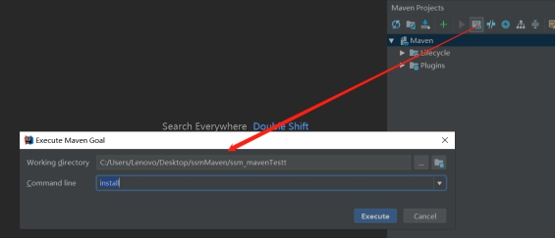

**（2）ssm_dao 子模块**

在父工程上右击创建 maven 模块：

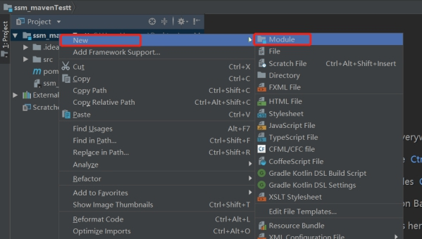

选择“跳过骨架选择”

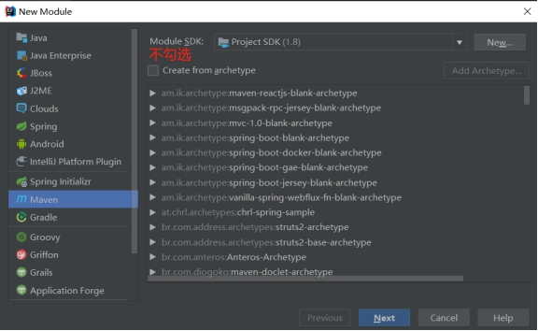

填写模块名称

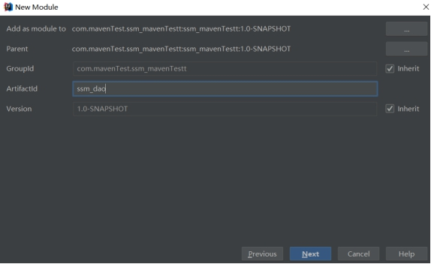

下一步，确定项目的目录

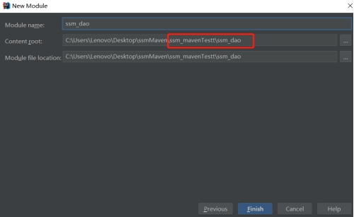

添加打包方式是 jar

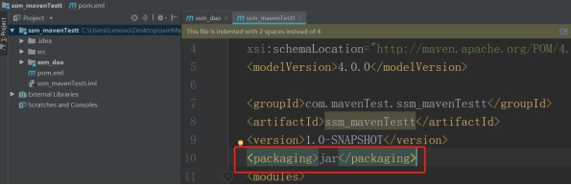

定义 pom.xml

<dependencies>

<!-- Mybatis 和 mybatis 与 spring 的整合 --> <dependency>

<groupId>org.mybatis</groupId>

<artifactId>mybatis</artifactId>

</dependency>

<dependency>

<groupId>org.mybatis</groupId>

<artifactId>mybatis-spring</artifactId> <version>1.3.1</version>

</dependency>

<!-- MySql 驱动 -->

<dependency>

<groupId>mysql</groupId>

<artifactId>mysql-connector-java</artifactId> <version>5.1.32</version>

</dependency>

<!-- druid 数据库连接池 -->

<dependency>

<groupId>com.alibaba</groupId>

<artifactId>druid</artifactId>

<version>1.0.9</version>

</dependency>

<!-- spring 相关 -->

<dependency>

<groupId>org.springframework</groupId> <artifactId>spring-context</artifactId>

</dependency>

<dependency>

<groupId>org.springframework</groupId> <artifactId>spring-core</artifactId>

</dependency>

<dependency>

<groupId>org.springframework</groupId> <artifactId>spring-aop</artifactId>

</dependency>

<dependency>

<groupId>org.springframework</groupId> <artifactId>spring-web</artifactId>

</dependency>

<dependency>

<groupId>org.springframework</groupId>

<artifactId>spring-expression</artifactId>

</dependency>

<dependency>

<groupId>org.springframework</groupId> <artifactId>spring-beans</artifactId>

</dependency>

<dependency>

<groupId>org.springframework</groupId> <artifactId>spring-aspects</artifactId>

</dependency>

<dependency>

<groupId>org.springframework</groupId><artifactId>spring-context-support</artifactId>

</dependency>

<dependency>

<groupId>org.springframework</groupId> <artifactId>spring-test</artifactId>

</dependency>

<dependency>

<groupId>org.springframework</groupId> <artifactId>spring-jdbc</artifactId>

</dependency>

<dependency>

<groupId>org.springframework</groupId> <artifactId>spring-tx</artifactId>

</dependency>

</dependencies>

只添加到层的 pom，mybatis 和 spring 的整合相关依赖

dao 模块代码编写（省略）

把 dao 模块 install 到本地仓库（省略）

**（3）ssm_service 子模块（参考dao）**

定义 pom.xml

ssm_service 模块的 pom.xml 文件中需要继承父模块，ssm_service 依赖 ssm_dao 模块，添加spring 相关的依赖：

<dependencies>

<!-- spring 相关 -->

<dependency>

<groupId>org.springframework</groupId> <artifactId>spring-jdbc</artifactId>

</dependency>

<dependency>

<groupId>org.springframework</groupId> <artifactId>spring-tx</artifactId>

</dependency>

<!-- dao 层的依赖 -->

<dependency>

<groupId>com.mavenTest.ssm_mavenTestt</groupId>

<artifactId>ssm_dao</artifactId>

<version>1.0-SNAPSHOT</version></dependency>

</dependencies>

把 service 模块 install 到本地仓库（省略）

**（4）ssm_web 子模块**

选择骨架创建 web 子模块

|  |  |
| --- | --- |
|  | img |

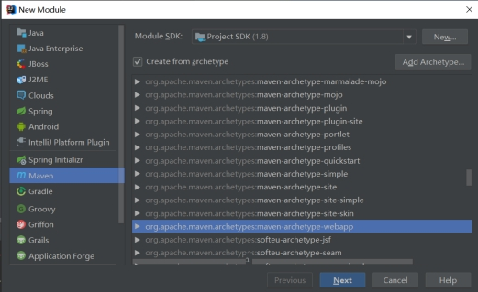

定义模块名称，下一步确认使用自己的本地仓库

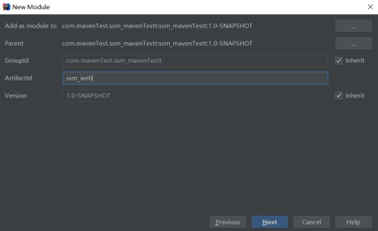

**使用骨架创建** **web** **项目会花费些时间，请耐心等待**

创建 java 和 resources 文件夹，转成 source root

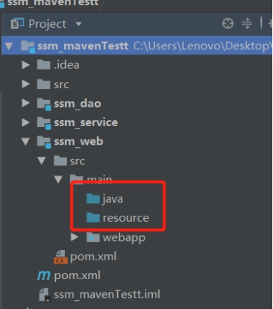

定义 pom.xml

ssm_web 模块的 pom.xml 文件中需要继承父模块，ssm_web 依赖 ssm_service 模块,和springmvc 的依赖

<dependencies>

<!-- 依赖 service -->

<dependency>

<groupId>com.mavenTest.ssm_mavenTestt</groupId>

<artifactId>ssm_service</artifactId> <version>1.0-SNAPSHOT</version>

</dependency>

<!-- springMVC -->

<dependency>

<groupId>org.springframework</groupId> <artifactId>spring-webmvc</artifactId> <version>${springmvc.version}</version>

</dependency>

<dependency>

<groupId>javax.servlet</groupId>

<artifactId>servlet-api</artifactId> <version>2.5</version> <scope>provided</scope>

</dependency>

<dependency>

<groupId>javax.servlet</groupId>

<artifactId>jsp-api</artifactId>

<version>2.0</version>

<scope>provided</scope>

</dependency>

<!-- jstl -->

<dependency>

<groupId>javax.servlet</groupId>

<artifactId>jstl</artifactId>

<version>1.2</version>

</dependency>

</dependencies>

controller代码编写和配置文件（省略）

注意 web.xml 中的配置：使用通配符加载

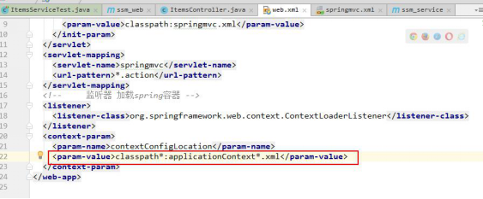

**（5）运行调试**

方法 1：在 ssm_web 工程的 pom.xml 中配置 tomcat 插件运行

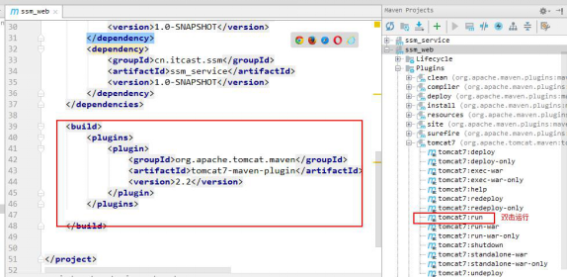

运行 ssm_web 工程它会从本地仓库下载依赖的 jar 包，所以当 ssm_web 依赖的 jar 包内容修改了必须及时发布到本地仓库，比如：ssm_web 依赖的 ssm_service 修改了，需要及时将ssm_service 发布到本地仓库。

方法 2：在父工程的 pom.xml 中配置 tomcat 插件运行，自动聚合并执行

推荐方法 2，如果子工程都在本地，采用方法 2 则不需要子工程修改就立即发布到本地仓库，父工程会自动聚合并使用最新代码执行。

注意：如果子工程和父工程中都配置了 tomcat 插件，运行的端口和路径以子工程为准。

**3．分模块构建工程-依赖整合**

每个模块都需要 spring 或者 junit 的 jar，况且最终 package 打完包最后生成的项目中的

jar 就是各个模块依赖的整合，所以我们可以把项目中所需的依赖都可以放到父工程中,模块

中只留模块和模块之间的依赖，那父工程的 pom.xml 可以如下配置：

<properties>

<spring.version>5.0.2.RELEASE</spring.version>

<springmvc.version>5.0.2.RELEASE</springmvc.version>

<mybatis.version>3.4.5</mybatis.version>

</properties>

<dependencyManagement>

<dependencies>

<!-- Mybatis -->

<dependency>

<groupId>org.mybatis</groupId>

<artifactId>mybatis</artifactId>

<version>${mybatis.version}</version>

</dependency>

<!-- springMVC -->

<dependency>

<groupId>org.springframework</groupId>

<artifactId>spring-webmvc</artifactId>

<version>${springmvc.version}</version>

</dependency>

<dependency>

<groupId>org.springframework</groupId>

<artifactId>spring-context</artifactId>

<version>${spring.version}</version>

</dependency>

<!-- spring -->

<dependency>

<groupId>org.springframework</groupId> <artifactId>spring-core</artifactId> <version>${spring.version}</version>

</dependency>

<dependency>

<groupId>org.springframework</groupId> <artifactId>spring-aop</artifactId> <version>${spring.version}</version>

</dependency>

<dependency>

<groupId>org.springframework</groupId> <artifactId>spring-web</artifactId> <version>${spring.version}</version>

</dependency>

<dependency>

<groupId>org.springframework</groupId>

<artifactId>spring-expression</artifactId> <version>${spring.version}</version>

</dependency>

<dependency>

<groupId>org.springframework</groupId> <artifactId>spring-beans</artifactId> <version>${spring.version}</version>

</dependency>

<dependency>

<groupId>org.springframework</groupId> <artifactId>spring-aspects</artifactId> <version>${spring.version}</version>

</dependency>

<dependency>

<groupId>org.springframework</groupId>

<artifactId>spring-context-support</artifactId> <version>${spring.version}</version>

</dependency>

<dependency>

<groupId>org.springframework</groupId> <artifactId>spring-test</artifactId> <version>${spring.version}</version>

</dependency>

<dependency>

<groupId>org.springframework</groupId><groupId>org.springframework</groupId> <artifactId>spring-aop</artifactId> <version>${spring.version}</version>

</dependency>

<dependency>

<groupId>org.springframework</groupId> <artifactId>spring-web</artifactId> <version>${spring.version}</version>

</dependency>

<dependency>

<groupId>org.springframework</groupId>

<artifactId>spring-expression</artifactId> <version>${spring.version}</version>

</dependency>

<dependency>

<groupId>org.springframework</groupId> <artifactId>spring-beans</artifactId> <version>${spring.version}</version>

</dependency>

<dependency>

<groupId>org.springframework</groupId> <artifactId>spring-aspects</artifactId> <version>${spring.version}</version>

</dependency>

<dependency>

<groupId>org.springframework</groupId>

<artifactId>spring-context-support</artifactId> <version>${spring.version}</version>

</dependency>

<dependency>

<groupId>org.springframework</groupId> <artifactId>spring-test</artifactId> <version>${spring.version}</version>

</dependency>

<dependency>

<groupId>org.springframework</groupId></dependency>

<!-- spring 相关 -->

<dependency>

<groupId>org.springframework</groupId> <artifactId>spring-context</artifactId>

</dependency>

<dependency>

<groupId>org.springframework</groupId> <artifactId>spring-core</artifactId>

</dependency>

<dependency>

<groupId>org.springframework</groupId> <artifactId>spring-aop</artifactId>

</dependency>

<dependency>

<groupId>org.springframework</groupId> <artifactId>spring-web</artifactId>

</dependency>

<dependency>

<groupId>org.springframework</groupId>

<artifactId>spring-expression</artifactId>

</dependency>

<dependency>

<groupId>org.springframework</groupId> <artifactId>spring-beans</artifactId>

</dependency>

<dependency>

<groupId>org.springframework</groupId> <artifactId>spring-aspects</artifactId>

</dependency>

<dependency>

<groupId>org.springframework</groupId>

<artifactId>spring-context-support</artifactId>

</dependency>

<dependency>

<groupId>org.springframework</groupId> <artifactId>spring-test</artifactId>

</dependency>

<dependency>

<groupId>org.springframework</groupId> <artifactId>spring-jdbc</artifactId>

</dependency>

<dependency>

<groupId>org.springframework</groupId> <artifactId>spring-tx</artifactId>

</dependency>

<!-- spring 相关 事务相关 -->

<dependency>

<groupId>org.springframework</groupId> <artifactId>spring-jdbc</artifactId>

</dependency>

<dependency>

<groupId>org.springframework</groupId> <artifactId>spring-tx</artifactId>

</dependency>

<!-- junit 测试 -->

<dependency>

<groupId>junit</groupId>

<artifactId>junit</artifactId>

<version>4.12</version>

<scope>test</scope>

</dependency>

<dependency>

<groupId>javax.servlet</groupId>

<artifactId>servlet-api</artifactId> <version>2.5</version> <scope>provided</scope>

</dependency>

<dependency>

<groupId>javax.servlet</groupId>

<artifactId>jsp-api</artifactId>

<version>2.0</version><scope>provided</scope>

</dependency>

<!-- jstl -->

<dependency>

<groupId>javax.servlet</groupId>

<artifactId>jstl</artifactId>

<version>1.2</version>

</dependency>

</dependencies>

<build>

<plugins>

<plugin>

<groupId>org.apache.maven.plugins</groupId>

<artifactId>maven-compiler-plugin</artifactId>

<version>3.1</version>

<configuration>

<target>1.8</target>

<source>1.8</source>

</configuration>

</plugin>

<plugin>

<groupId>org.apache.tomcat.maven</groupId>

<artifactId>tomcat7-maven-plugin</artifactId> <version>2.2</version>

</plugin>

</plugins>

</build>

**六、Maven私服[了解]**

公司在自己的局域网内搭建自己的远程仓库服务器，称为私服（私有服务器），私服服务器即是公司内部的maven远程仓库，每个员工的电脑上安装maven软件并且连接私服服务器，员工将自己开发的项目打成jar并发布到私服服务器，其它项目组从私服服务器下载所依赖的构件（jar）。

Maven私服作用：

1、我们不能联网的情况下，它帮我们从互联网下载jar（私服中jar的来源1）

2、自己开发的jar上传到私服供（共享给）团队使用（私服中jar的来源2）

3、最终私服就是让我们下载jar的

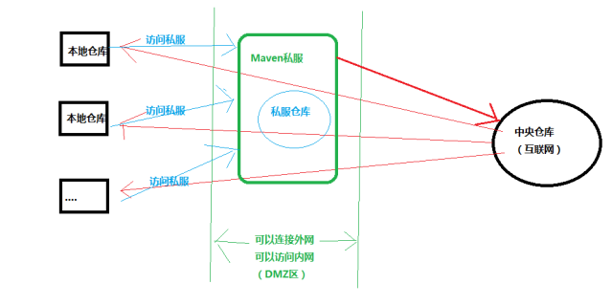

私服还充当一个代理服务器，当私服上没有jar包会从互联网中央仓库自动下载。

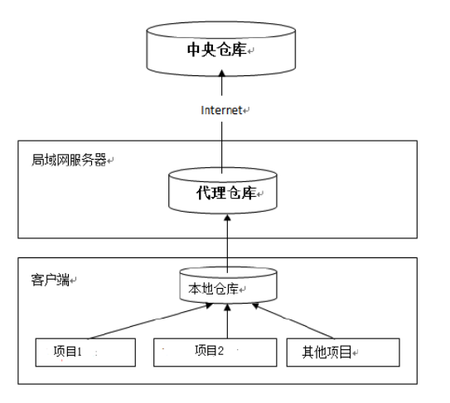

Maven服务器：某一个机器上安装了可以提供Maven私服功能的软件，那么这个机器就叫做Maven私有服务器。

**（一）搭建私服环境**

**nexus**是Maven仓库管理器(**maven私服软件**)，通过nexus可以搭建maven私服仓库，同时nexus还提供强大的仓库管理功能等。

l 安装nexus

n 解压nexus-2.12.0-01-bundle.zip（无中文和空格路径下），进入bin目录

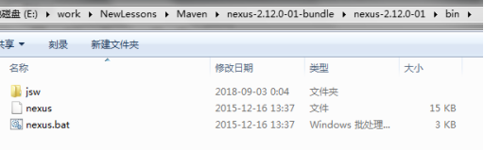

n 管理员身份运行cmd，进入bin目录，执行nexus.bat install（若安装后卸载可执行nexus.bat uninstall）



n services.msc进入服务管理，查看nexus服务



n 若nexus服务已经安装，可以使用两种方式启动nexus

u bin目录下执行nexus.bat start

u 直接启动nexus服务

n 查看nexus的配置文件conf/nexus.properties

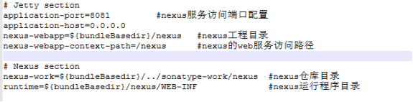

n 访问<http://localhost:8081/nexus/> 内置登录名：admin/admin123

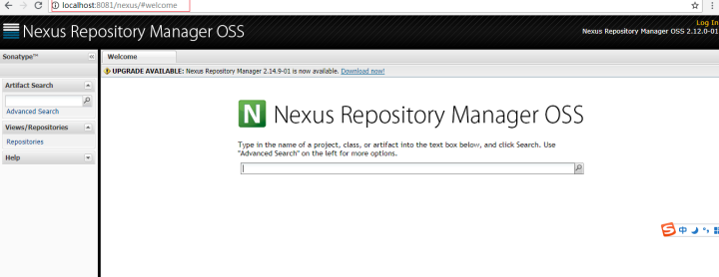

n 仓库类型

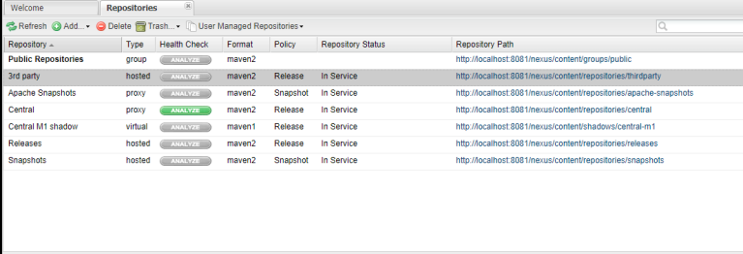

nexus的仓库有4种类型：

1. hosted，**宿主仓库**，部署自己的jar到这个类型的仓库，包括releases和snapshot两部分，Releases公司内部发布版本仓库、 Snapshots 公司内部测试版本仓库
2. proxy，代理仓库，用于代理远程的公共仓库，如maven中央仓库，用户连接私服，私服自动去中央仓库下载jar包或者插件。
3. group，仓库组，用来合并多个hosted/proxy仓库，通常我们配置自己的maven连接仓库组。
4. virtual(虚拟)：兼容Maven1 版本的jar或者插件

**接下来三件事：**

1、 把我们的项目发布到私服；

2、 从私服上下载jar；

3、 如何向私服上上传第三方的jar

**（二）项目发布到nexus私服**

对远程的一个操作：**url、用户名、密码**都得有，后续上传就是围绕这三个信息进行；

第一步：maven软件settings.xml中配置连接私服的用户名和密码（放在servers标签内）

<!--配置用户名密码开始-->

      <server>

              <id>releases</id>

              <username>admin</username>

              <password>admin123</password>

            </server>

            <server>

              <id>snapshots</id>

              <username>admin</username>

              <password>admin123</password>

        </server>

        <!--配置用户名密码结束-->

第二步：配置项目的pom.xml

<!--添加到要上传的项目pom中确定上传路径开始-->

         <distributionManagement>

              <repository>

                  <id>releases</id>

            <url>http://localhost:8081/nexus/content/repositories/releases/</url>

              </repository>

              <snapshotRepository>

                  <id>snapshots</id>

            <url>http://localhost:8081/nexus/content/repositories/snapshots/</url>

              </snapshotRepository>

          </distributionManagement>

        <!--添加到要上传的项目pom中确定上传路径结束-->

注意：pom.xml这里 和 settings.xml 配置 对应

第三步：执行mvn deploy命令

**（三）从nexus私服下载jar**

在maven的settings.xml文件中配置下载模板（放在profiles标签内）

<profile>

            <!--profile的id-->

           <id>dev</id>

            <repositories>

              <repository>

                <!--仓库id，repositories可以配置多个仓库，保证id不重复-->

                <id>nexus</id>

                <!--仓库地址，即nexus仓库组的地址-->

                <url>http://localhost:8081/nexus/content/groups/public/</url>

                <!--是否下载releases构件-->

                <releases>

                  <enabled>true</enabled>

                </releases>

                <!--是否下载snapshots构件-->

                <snapshots>

                  <enabled>true</enabled>

                </snapshots>

              </repository>

            </repositories>

             <pluginRepositories>

                <!-- 插件仓库，maven的运行依赖插件，也需要从私服下载插件 -->

                <pluginRepository>

                    <!-- 插件仓库的id不允许重复，如果重复后边配置会覆盖前边 -->

                    <id>public</id>

                    <name>Public Repositories</name>

                    <url>http://localhost:8081/nexus/content/groups/public/</url>

                </pluginRepository>

            </pluginRepositories>

          </profile>

激活下载模板配置

<!--激活模板开始-->

          <activeProfiles>

            <activeProfile>dev</activeProfile>

          </activeProfiles>

        <!--激活模板结束-->

测试：删除本地的dao工程，终端进入service工程下执行mvn compile

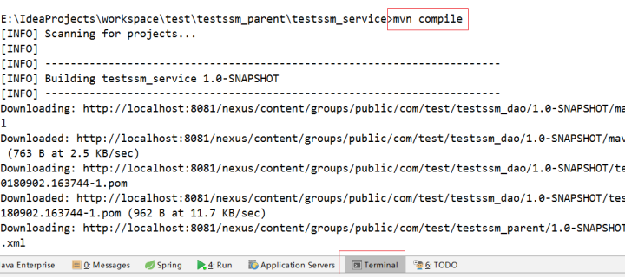

**（四）把第三方jar放入本地仓库或者私服**

第三方jar放入本地仓库

 mvn install:install-file -Dfile=ojdbc14-10.2.0.4.0.jar -DgroupId=com.oracle -DartifactId=ojdbc14 -Dversion=10.2.0.4.0 -Dpackaging=jar

第三方jar放入私服

maven的settings配置文件中配置第三方仓库的server信息

<server>

<id>thirdparty</id>

<username>admin</username>

<password>admin123</password>

</server>

执行命令

mvn deploy:deploy-file -Dfile=ojdbc14-10.2.0.4.0.jar -DgroupId=com.oracle -DartifactId=ojdbc14 -Dversion=10.2.0.4.0 -Dpackaging=jar -Durl=http://localhost:8081/nexus/content/repositories/thirdparty/ -DrepositoryId=thirdparty